管理体系审核记录表
过程与活动、  抽样计划 | 涉及  条款 | 受审核部门：管理层，主管领导：丁得志、吴盛发（管代）， 安全代表：付星星， 陪同人员：黄震 | 判定
 |  | 审核员：李凤仪，审核时间：2022年6月15日
审核条款：Q/(J)：Q:4.1/4.2/4.3/4.4/（3.1、3.3）5.1（4.3）/5.2（3.2）/5.3（4.3）/6.1（12.3-5）/6.2（3.2）/6.3（3.4）/7.1.1(3.4) /7.1.6(3.3.4)/9.1.1（3.4.2、11.1.1、11.2、12.1、12.2.1-2）/9.3（12.4）/10.1(12.1)/10.3（12.5）
资质验证/标准/规范/法规的执行情况、上次审核不符合项的验证、认证证书、标志的使用情况、投诉或事故、监督抽查情况、体系变动等。
EO：4.1/4.2/4.3/4.4/5.1/5.2/5.3//6.1.1/6.1.4/6.2/7.1/9.1.1/9.3/10.1/10.3
理解组织及其环境 | QE4.1  J3.1 | ■受审核方管理者代表吴盛发讲述，广西建邕工程有限公司办公室地址位于南宁市青秀区长福路13号远展投资大厦4楼，在广西省南宁市注册成立，注册资本为4000万，广西建邕工程有限公司是中铁四局集团有限公司全资子公司，是世界500强企业——中国中铁股份有限公司的成员单位。具有房建、市政公用工程施工总承包二级资质。公司现有员工170人，其中建造师及工程师20余人；业务分布主要广西省范围，共有10余个重点项目在建。公司参建南宁市青山大桥、南宁市英华大桥工程获国家优质工程奖、“全国优秀焊接工程”、参建的多个项目获省市级优质工程奖。  我们始终为客户提供好的产品和技术支持、健全的售后服务，我公司主要经营房屋建筑工程、市政公用工程、预应力混凝土铁路桥梁简支梁产品生产、土石方工程、水环境整治工程、交通安全、管制专用设备制造、园林绿化施工等。  公司成立于2020年7月，注册地址：中国（广西）自由贸易试验区南宁片区平乐大道37号南宁华润佳成五象中心二十四城19号楼四十四层4403号，经营地址：广西南宁市青秀区仙葫经济开发区长福路13号远展投资大厦4楼，现有人数：170人。  公司拥有：建筑工程施工总承包贰级、市政公用工程施工总承包贰级资质。公司自成立以来，始终坚持以客户需求为导向，为客户创造了一个又一个完美的施工品牌。  最高管理者负责确定与本公司质量目标和战略方向相关并影响实现质量管理体系预期结果的各种内部因素（公司的价值观、文化、知识、绩效等相关因素）和外部因素（国际、国家、地区和当地的各种法律法规、技术、竞争、文化和社会因素等）。这些因素可以包括需要考虑的正面和负面因素或条件。  本公司每年至少一次对这些内部和外部因素的相关信息进行监视和评审，以确保其充分和适宜。  根据企业发展及经营管理的需求，公司组织了对管理体系标准的学习，依据标准的要求结合实际情况对管理体系进行了策划。策划基本体现了PDCA的思路。建立了文件化的管理体系，文件基本符合标准的要求，基本符合企业的实际情况。根据过程对组织结构进行了合理的设计，明确了各岗位人员的职责和接口，配备了相应的人员、设施、技术、信息等资源。工作环境基本能满足施工和管理的需求。通过制定管理制度、作业文件及相关措施，对活动的主要环节实施了有效的控制。各种制度及规定基本建立。  管理手册中对组织机构和职责进行了策划，形成了文件。组织机构的设置，职责、权限的分配基本明确，基本适宜，人力资源基本满足需求。  法律法规：公司施工应符合国家的法律法规要求。公司地处广西南宁市青秀区仙葫经济开发区长福路13号远展投资大厦4楼，在环境方面应符合国家和本市的环境法律法规要求。  技术水平：公司拥有市政、建筑工程施工等施工经验和营销能力，能够满足用户的个性化需求。 | 符合
理解相关方需求和期望 | QE4.2  J3.1 | 公司通过识别、分析，确定与质量管理体系有关的相关方。通过发放调查表、访谈、电话、网络、会议、座谈等方法保持与有关相关方的沟通，确定有关相关方的要求。  公司目前所确定的有关相关方为：业主、顾客、员工、供方、社区、政府相关部门、股东、监理方等。  行政部、市场部负责通过与客户和供方的定期沟通，确定他们的要求，并通过与公司内部员工的沟通，确定他们的要求。通过企业知识、政府相关部门及网络，确定适用的法定要求。  公司通过上级文件、市场调查、标准和规范的获取、顾客满意度调查、供方评价、政府检查、投诉、内审、管理评审等方式对相关方的信息及其要求进行监视和评审，并采取措施满足有关相关方的要求。客户群：住宅楼、工业园区、市政府等。 | 符合
管理体系的范围 | QE4.3  S4.1  J3.1 | 根据客户需求（外部信息）、企业内部状况及相关方要求，确定体系覆盖的范围：  EC：市政公用工程施工总承包、建筑工程施工总承包  E：市政公用工程施工总承包、建筑工程施工总承包  O：市政公用工程施工总承包、建筑工程施工总承包  本手册确定了公司的质量、环境、职业健康安全方针、目标，本公司覆盖了GB/T19001：2016标准和GB/T50430-2007规范的所有条款，对环境/职业健康安全两个标准的全部条款（要求）进行了描述，并对每个条款（要求）作了适用于本公司的规定，是公司执行质量、环境、职业健康安全管理体系的纲领性文件，是公司全体员工必须遵循的行动准则。  外包过程：无。  通过文件发放方式在公司内部进行传递；在与客户沟通中，及时通知客户，为相关方获取。上述范围与企业目前经营范围相一致。 | 符合
管理体系及其过程 | QE4.4  J3.1 | - 依据 GB/T19001-2016、GB/T50430-2017、GB/T24001-2016、ISO45001：2018标准，于2021年1月05日建立了质量、环境、职业健康安全管理体系。识别了标准中所需要的过程，确定了过程的相互顺序和作用：领导作用-策划-支持-运行-绩效评价-持续改进。  2.公司明确规定产品执行标准（国家、行业标准）和客户要求，并通过各环节控制，监视、测量、考核使其达到有效运行。  3.公司编制了管理手册、程序文件及作业管理性文件、记录表格等。通过管理手册、程序文件明确各部门职责、权限；资源管理，测量分析和改进、运行控制等过程。  4.通过对各主要环节的风险评估，识别，评价并制定相应措施进行风险控制（包括实施过程中所需要的变更）。  5、通过监视、测量和分析结果以及内审，管理评审等达到持续改进的目的。 | 符合
管理承诺总则 | Q5.1.1  E5.1  J4.3 | 公司管理层利用会议、培训等方式，对全体员工进行了法律法规的学习、意识的培训。从而提高了员工的法律意识、以顾客为中心的意识。明确管理承诺。  主要通过以下活动来实现管理承诺：向公司全体员工宣传满足顾客要求和法律法规要求的重要性；制定管理方针；确保公司目标的制定和完成；各部门针对本部门的工作进行风险评估，采取适当的应对风险和机会的措施；定期进行管理评审；持续保证质量/环境/安全工作的投入，提供充分的资源，确保公司管理体系有效运行。目前各项工作基本得到实施，并取得了一定的效果。  公司要求每年进行一次顾客满意度的调查，以获取顾客对公司产品及服务的满意程度信息，用以改进企业的质量。 | 符合
以顾客为关注焦点 | Q5.1.2 | 通过确定顾客相关要求，提供相应产品与相关服务，对顾客使用情况进行跟踪调查；并对顾客满意度感受进行测量与分析，以改进产品与服务。  并策划和规定了由市场部定期对顾客实施满意度测评，从各方面提高顾客的满意度。具体见市场部Q9.1.2 条款审核记录。 | 符合
管理方针 | QEO5.2  J3.2 | 质量、环境和职业健康安全管理方针：  以人为本，开拓创新，持续改进质量；防尘降噪，遵守法规，提高环境绩效；安全第一，预防为主，杜绝重大事故；  1、管理方针内涵：  以人为本，开拓创新，持续改进质量----施工中做到施工按规范、操作按规程、检查按标准，确保工程施工质量，创精品；并针对工程特点，使用先进的施工技术，推广应用行业重点发展的新技术、新工艺、新材料、新设备。以施工项目为中心，围绕公司管理目标，针对项目承揽、项目准备、项目实施、项目收尾四个阶段中各过程的人、机械、材料、工艺方法和环境进行有序的、科学的管理。  防尘降噪，遵守法规，提高环境绩效；安全第一，预防为主，杜绝重大事故； -----通过规范、科学的组织活动，理解顾客当前和未来的需求，满足顾客要求并争取超越顾客期望，实现顾客至上的目标。遵守国家的法律法规，实行守法经营，安全生产责任重于泰山，生产必须安全，安全才能促进生产。以人为本、关爱生命是安全管理的核心理念，通过细化管理、建章立制来规范行为，以预防为主要控制手段消除隐患，实现安全生产。按照GB/T50430-2017标准要求，贯彻国家环境保护法律法规，提高员工环保意识，科学组织、合理规划，做到措施到位、降噪减尘、减排降耗、预防污染，营造良好施工环境，创造环保文明工地，达到环境和谐。  2. 管理方针与企业的经营宗旨相适应，协调；  3. 通过会议传达，沟通，让全体员工理解执行。并定期进行评审（一般通过管理评审）。 | 符合
组织的岗位、职责权限 | QEO5.3  J4.3 | 公司管理体系覆盖的部门包括：管理层、行政部、市场部、工程部、财务部，部门划分较合理。  在《管理手册》及《岗位职责和岗位任职要求》中规定了各部门及主要岗位人员的工作职责、作用、责任、权限，职责包括了标准要求的所有要求，充分适宜，上述文件通过发放的形成传达到相关部门和人员。包括各级管理者做出的相关责任的承诺等。  提供管理制度文本，内容有：安全生产责任制、工程档案管理制度、质量信息管理制度等。编制：体系小组2021.1.05. 审核：吴盛发 2021.1.05.批准：丁得志2021.1.05，发布时间：2021.1.05实施时间：2021.1.05。  经过全体员工推荐及总经理授权付星星为安全事务代表其职责在手册中已经规定，询问员工代表付星星，知道其职责并履行，就员工的劳动保险、员工体检等安全方面向管理层提出建议和意见，管理层已经采纳。详见各部门相关条款审核记录。 | 符合
应对风险和机会的策划 | Q6.1  E6.1.1  J12.3-5 | 制定了《危险源辨识、风险评价和风险控制程序》。《风险管理计划》其中对风险和机遇内容、风险级别、应对措施、管理措施、实施时间等。提供《过程风险和机遇评估及应对措施评价表》、行政部负责，组织策划质量管理体系，确定了应对的风险和机遇，以保持体系的完整性。评价人：黄震、吴盛发等，考核批准：丁得志，时间2021.1.05。部门审核时详查。 | 符合
环境因素、危险源的识别和控制 | EO6.1.2 | 策划、编制了《环境因素识别与评价控制程序》及《危险源辨识、风险评价控制程序》。  2021年1月5日由行政部组织对环境因素、危险源进行了辨识、评价及控制措施的制定。  评价得出的重要环境因素为噪声的排放、固废/危废的排物、火灾的排放、能源/资源消耗的发生等。提供环境因素识别与评价清单、危险源辨识风险评价清单（汇总表）、重要环境因素清单）、查到不可接受风险为火灾、起重伤害、高空坠落、机械伤害、触电、职业伤害等。评价基本准确，详见各部门相关条款审核记录。 | 符合
合规性义务 | EO6.1.3 | 为使公司管理体系运行合法有效、符合法律规定及相关方要求：规定法律、法规及其他要求的范围、获取方法、确认及分发、合规性评价的要求和频率。  行政部负责适用的产品和质量/环境/安全方面的法律法规的识别、获取和更新，并评价其适用性；  公司《适用法律法规和其它要求清单》《2022年现行有效标准规范清单》：质量法、合同法、环境保护法、消防法、固体废弃物环境防治法、仓库防火安全管理规则等。  法律法规及其他要求在行政部存档一份，并已电子版的形式发到各部门电脑上。定期在网上查看法规的更新情况，目前均为最新版本。 | 符合
策划措施 | EO6.1.4 | 组织管理层策划关于开展环境管理体系中所采取措施，以便管理环境目标、环境因素、合规性义务、组织识别的风险等等。通过合规性评价、目标考核、运行方案、管理评审、内外部沟通等方式以保证管理体系达到预期结果。具体见各部门审核记录。 | 符合
目标指标 | QEO6.2  J3.2 | 提供：质量、环境。职业健康安全目标展开表、质量、环境、职业健康安全目标统计表、环境管理目标、指标及管理方案、职业健康安全管理目标、指标及管理方案  公司管理目标：  质量目标：  1）、工程竣工验收合格率达到100%；  2）、合同履约率100％；  3）、顾客满意率达到≥90分以上。  4）、重大质量、安全事故为零。  环境目标：  1）、施工噪声、粉尘、污水排放投诉为0；  2）、固体废弃物（含危废）有效处置率≥95%；  职业健康安全目标：  1）、重大安全事故为0  2）、火灾爆炸事故为0；  3）、死亡、重伤事故为0；  4）、轻伤事故 ≤ 1起；  对目标进行了分解，建立了各部门的分目标和指标，每年度末对目标、指标进行考核，提供公司目标指标完成情况统计报告，在各部门审核时详细审核考核情况。 | 符合
变更的策划 | Q:6.3  J3.4 | 总经理沈敏介绍管理体系变更时应考虑到：变更目的及其潜在后果；管理体系的完整性；资源的可获得性；责任和权限的分配或再分配。并要求对变更质量管理体系应进行评审，确保体系运行的适宜性和有效性，经批准后发布实施，从管理体系运行以来，未发生管理体系的变更。 | 符合
资源提供 | Q7.1.1  EO7.1  J3.4.1 | 公司为了实施管理体系并持续改进其有效性，增强顾客满意度，提供了各方面的资源保证。  a. 人力资源：要求本科以上学历，专业对口，职工队伍相对稳定，均在企业工作2年以上，实践经验丰富；项目经理、技术负责人、安全员、特殊工种等持证上岗。符合要求。  b. 基础设施：行政部、库房，施工机具（租赁，见洒水车、履带吊、发电机、随车吊、挖机等租赁合同）、办公设备；  c. 工作环境：办公区域位于广西南宁市青秀区仙葫经济开发区长福路13号远展投资大厦4楼，办公面积1520平米左右，布局合理，场所卫生干净整洁，工作环境良好。  d. 资金支持：注册资金4000万元。能够支持满足体系的运行及服务需要。 | 符合
监视和测量总则 | QEO：9.1.1  J3.4.2、11.1.1、11.2、12.1、12.2.1-2 | 组织策划了对绩效的监视和测量，对绩效的分析和评价，对事项进行汇报的程序等。保留了必要的记录文件。  公司通过管理评审和内部审核，并通过统计技术的运用，对监视和测量的信息进行分析和处理。定期的目标考核，对发现的问题采取纠正和必要的纠正措施，确保管理体系绩效和有效性。  提供了：  1、2022年1-5月份管理体系运行检查记录  2、提供工程部、行政部、市场部、财务部体系工作总结。  3、质量、环境。职业健康安全目标展开表、质量、环境、职业健康安全目标统计表 、环境管理目标、指标及管理方案、职业健康安全管理目标、指标及管理方案 。 | 符合
管理评审 | QEO9.3  J12.4 | 制定并执行《管理评审控制程序》：一年至少要进行一次管理评审，由总经理主持。特殊情况下，可增加管理评审频次。评审内容包括：内审结果；管理方针和目标的适宜性；过程的控制情况；产品的符合性；改进的需求、环境安全绩效；合规性评价等。  查管理评审的计划：管理评审的时间：2022年3月26日  主持人：总经理 丁得志 参加人员：吴盛发（管代）、付星星（安全事务代表）、朱 炳（市场部）、黄 震(行政部）、付成龙（工程部）、詹 洁（财务部）等各部门领导及各部门主管负责人。  要求每个部门需提交的管理评审输入内容包含了标准条款的要求。时间安排符合程序文件的要求。  查管理评审计划 编制：黄震 日期：2022.3.12 批准：丁得志 日期：2022.3.12  查看管理评审输入的资料：  （1）体文件控制\人力资源控制 责任部门：行政部  （2）内部体系审核报告 责任部门：管理者代表  （3）各部门体系运行状况报告 责任部门：各部门  （4）方针、目标实施情况报告 责任部门：行政部  （5）市场销售现状、预测 责任部门：市场部  （6）产品售后服务情况工作报告 责任部门：市场部  （7）体系总体运行状况报告 责 任 人：管理者代表  （8）纠正预防措施实施情况及效果 责任部门：管理者代表  。。。。。。。。  输入内容基本符合标准要求。  提供管理评审会议记录：各部门负责人汇报了各部门的管理体系运行情况，管理者代表汇报了公司管理体系运行状况和内审不合格的整改情况，参会人员根据各部门的汇报情况展开讨论，总经理总结本次管理评审，同时就改进的决议作出了安排。  查看管理评审报告，批准：丁得志 2022.3.26  结论：公司质量、环境、职业健康安全方针、目标和指标是适宜的、充分的、有效的。  管理评审提出改进措施：加强员工对行业标准和公司管理性文件的学习和理解的培训；由行政部落实，并组织相关部门实施，于2022年6月30号前完成。 | 符合
总则 | QEO  10.1  J12.5 | 查公司在建立、实施管理体系中：  公司通过管理体系的内部、外部审核、管理评审及相应的纠正和预防措施建立自我完善的机制，确定需改进的过程、运行活动，进行PDCA循环，通过对质量方针、目标、审核结果、数据分析、纠正和预防措施以及管理评审等各方面信息的分析，持续改进管理体系的有效性，增强顾客和相关方的满意，取得良好的管理绩效。 | 符合
持续改进 | QEO  10.3  J12.5 | 查持续改进：  a. 通过管理体系运行，管理方针、目标的实施，内审、管理评审进行持续改进；  b. 通过数据分析、纠正、预防措施实施达到持续改进；  c. 通过顾客满意度调查，改进、提高产品质量，满足顾客需求，达到持续改进的目的。  管理评审提出改进措施：  加强员工对行业标准和公司管理性文件的学习和理解的培训；由行政部落实，并组织相关部门实施，于2022年6月30号前完成。 | 符合
资质验证/标准/规范/法规的执行情况、上次审核不符合项的验证、认证证书、标志的使用情况、投诉或事故、监督抽查情况、体系变动等。 |  | 查阅营业执照、建筑工程施工总承包贰级、市政公用工程施工总承包贰级资质证书在有效期内，认证范围符合要求；  本次认证范围增加了建筑工程施工总承包，现有人数170人，其他无变化；  无重大投诉；  无政府部门监督抽查。无质量环境安全事故发生。上次审核的不符合项经监督审核现场验证，已经整改，符合要求。认证证书、标志的使用情况：在招投标标书中使用。 | 符合

说明：不符合标注N
管理体系审核记录表
过程与活动、  抽样计划 | 涉及  条款 | 受审核部门：行政部，主管领导：黄震， 陪同人员：朱炳 | 判定
 |  | 审核员：李凤仪， 审核时间：2022年6月15日
审核条款：Q(J):5.3(4.3)/6.1（12.3-5）、6.2(3.4)
/7.4(10.5.4)//9.1.3(12.1/12.2)/9.2(12.2)/10.2(12.3)；
EO:/6.1.1/6.1.2/
6.1.3/7.4/8.1/8.2/9.1.1/9.1.2/9.2/10.2
EO:/6.1.1/6.1.2/6.1.3/7.4/8.1/9.1.1/9.1.2/9.2/
组织的岗位、职责权限 | QE5.3  O5.4  J4.3 | 部门负责人：黄震部长  询问主要职责：建立公司人事制度，并组织实施；建立公司行政制度，并组织实施；人力资源管理制度，并组织实施；负责员工的聘用、培训和考核，建立员工人事档案（包含员工的教育、培训、技能、经历等记录），适时组织公司各部门的有关人员进行培训；维持办公场所、作业现场的所需的环境，对作业人员的职业健康安全体系要求进行管理；负责公司受控文件的发放和管理并指导各部门进行文件管理；负责QES记录的管理，建立QES记录清单；负责信息交流和沟通，负责内部审核组织工作，负责编制年度内审计划和组织内审。负责协助总经理编制管理评审计划，收集并提供管理评审所需的资料，并负责对评审后改进措施的跟踪与验证；负责组织辨识和评价公司的环境因素、危险源，对办公区的环境因素、危险源进行控制管理方面的工作等多项内容，管理手册中职能分配表已经明确规定。职责明确，回答基本正确，沟通顺畅。 | 符合
目标、指标管理方案 | QE6.2  J3.2.4 | 提供：质量、环境。职业健康安全目标展开表  质量目标管理方案、环境管理目标、指标及管理方案  质量、环境和职业健康安全管理目标、指标及管理方案 2022年1月5日对目标指标的实现制定了措施计划及明确了相关负责人及目标。指标的监视和测量周期。同时制定了防触电管理方案、起重伤害管理方案、建筑垃圾处理等管理方案。  部门质量目标： 考核情况（2022.5）  - 员工培训实施率100%； 100%  - 受控文件识别率100%； 100%  - 员工持证上岗率100％； 100%  - 固体废弃物分类、统一收集处置率100% ； 100%  - 火灾事故发生率为零； 零  - 一线员工体检率100% ； 100%  - 员工工伤率≤1起。 零  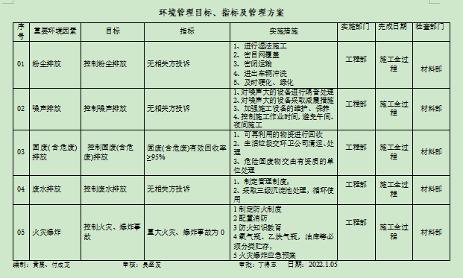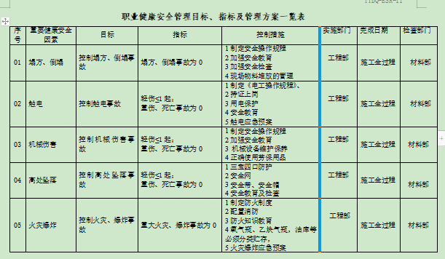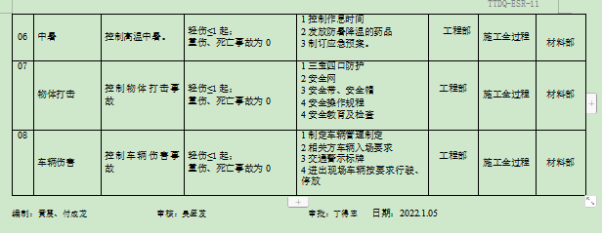  针对上述目标、指标，抽查2022年5月考核统计表，考核结果：全部达标，考核人：行政部黄震。  制定的指标和管理方案基本可行。 | 符合
风险和机遇应对措施及策划 | QEO6.1 | 公司制定管理手册中，明确风险和机遇事件的识别方法/途径、风险和机遇事件的评估方式、制定主要风险和机遇事件的应对措施的要求、评价这些措施有效性的方法。  制定《风险和机遇的应对控制程序》  提供2022年“风险与机遇评价评估分析表”，按照公司的施工等过程/部门对风险和机遇进行了评价识别，并制定应对措施。如外部因素、管理体系策划过程、顾客关系管理过程、订单管理过程、外部提供的过程产品和服务的控制和验证过程、施工提供控制、人力资源管理过程、文件化信息管理过程、分析、评价与改进过程等。应急管理过程人员管理过程等中出现的岗位人员突然离岗多人；员工能力、不能满足岗位需求；员工思想波动，工作不安心等风险共识别27项风险和机遇。采取措施包括：管理层确定组织机构方针、目标（指标）、方案/制定措施计划、噪声、固体废弃物污染防治控制。  黄震部长介绍：理解公司所处的环境是建立、实施、保持和持续改进职业健康安全管理体系的基础。基于风险的思维，强化了对风险的系统化管理。包括三方面的内容：基于组织的过程，理解组织及其所处的内、外部环境，确定组织需要应对的风险和机遇；策划应对风险和机遇的措施；对风险进行系统化管理。  考虑了：危险源、职业健康安全风险和其他风险、机遇和其他机遇、法律法规要求和其他要求。通过潜在的风险事件及机遇，制定出应对风险的措施计划。编制审核：黄飞晓 2022.1.5，批准：丁得利。  风险机遇识别基本充分，应对风险和机遇的措施基本适宜。 | 符合
人员、能力、培训 | Q7.1.2  E7.1  QEO7.2  J5.1-5.3 | 编制《人力资源管理控制程序》，规定了控制要求。对企业的人力资源的培养和发展等作出规定，建造师、专业技术人员、特种作业人员等人力资源作出了规划。  编制《人力资源管理制度》等三层作业文件，部门又根据自己部门的特点提供各部门负责人职责和权限（参见手册）及《员工绩效考核规定》，对员工的绩效进行考核，并与员工的薪资相挂钩，查2022年1-5月的考核记录，考核结果基本达成或超过设定的目标值，考核基本与办法保持一致。编制《岗位工作人员任职资格》，对总经理、管代、各部门负责人、内审员、项目经理、安全员等岗位人员的任职要求从能力、意识、学历、经历、技能等方面作出规定。  查到公司制定了员工绩效考核办法。及提供员工考核表记录表  抽查到对项目经理程鹏、技术负责人张德兵 施工员：刘莉、刘娟， 质量员：贺年、李青，材料员 ：贺晓红、李丹，安全员：王洋、王佑启、曲明伟等均满足任职人员要求。考核负责人：黄震 2022.5.31  根据企业发展规划、现状及各部门意见，人力资源部制定年度培训计划，提供《2022年培训计划》，有培训申请表，培训记录、受培训部门参加培训人员培训方式培训内容考核方式等内容，显示安排标准、管理手册和程序、法律法规和其他要求、方针、危险源、环境因素和关键特殊施工过程控制培训、意识教育、安全生产相关知识、新员工等培训。编制：黄震，审批：丁得利，日期：2022.1.10 查2022年培训计划，列举了QES标准等12项培训计划。  抽查1、《培训记录表》，培训题目：GB/T19001、GB/T 24001 和ISO45001、GB/T50430-2017标准条款介绍；实施质量、环境和职业健康安全管理体系的意义。向全体员工讲解贯彻标准的意义。并在培训结束后策划本公司管理体系的建立、实施过程。学习管理手册、程序文件编写格式。培训地点：会议室，培训教师：张老师  培训时间：2022.1.15，培训人员：公司中层管理人员、中高级专业技术等20人。培训有效性评价：培训取得预期效果。评价人：黄震。  抽查2、2022.3.15法律法规收集及合规性评价培训记录：培训内容：1）法律、法规及其他要求控制程序 ；2）合规性评价控制程序 。参加人员：各部分中层管理人员等12人。考核评价结果：经过培训学习，学员们提高了质量、环境、职业健康安全管理意识，增强了业务能力，达到了预期的培训目的。评价人：黄震。  抽查3 、2022.4.15环境管理方案、职业健康安全管理方案培训记录，参加人员：项目经理程鹏、技术负责人张德兵 施工员：刘莉、刘娟， 质量员：贺年、李青，材料员 ：贺晓红、李丹，安全员：王洋、王佑启、曲明伟等。培训有效性评价：培训取得预期效果。评价人：黄震。  抽查4、安全操作规程三级教育培训，抽“三级”安全教育记录卡。  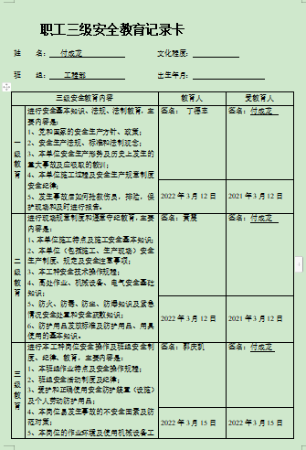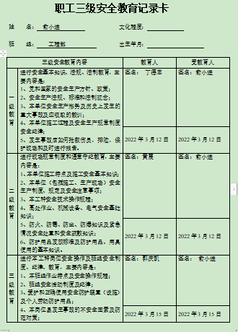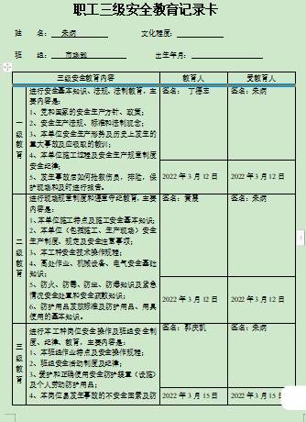  黄震部长介绍：公司目前有二级建造师、中级工程师、其他管理人员如安全员、施工员、质量员、电工、焊工、架子工、钢筋工等及全部特殊工种人员持证上岗。  抽查企业主要负责人、关键和特殊工种人员取证情况：  抽查到人员相关资质  岗位 姓名 职称 执业或职业资格证明  证书名称 有效期 证号 专业  项目经理 冯金 高级工程师 注册建造师 有效 市政公用工程[皖 135131511790] 土木工程  技术负责人 朱立军 高级工程师 高级工程师 有效 G04002015043 市政工程  安全负责人 王彬 工程师 安全生产考核合 格证 有效 皖建安C (2018) 159762 市政工程  安全员 刘博 工程师 安全生产考核合 格证 有效 皖建安C (2013) 179913 市政工程  安全员 宋北琴 工程师 安全生产考核合 格证 有效 皖建安C (2018) 145115 路桥  安全员 戴松竹 高级工程师 安全生产考核合 格证 有效 皖建安C (2013) 179911 市政工程  安全员 罗敏 高级工程师 安全生产考核合 格证 有效 皖建安C (2014) 186858 市政工程  安全员 冯仰浩 工程师 安全生产考核合 格证 有效 皖建安C (2011) 129540 路桥  安全员 常亮 工程师 安全生产考核合 格证 有效 皖建安C (2015) 28742 市政工程  安全员 龙志灵 工程师 安全生产考核合 格证 有效 皖建安C (2018) 159752 市政工程  安全员 张振华 工程师 安全生产考核合 格证 有效 皖建安C (2018) 159758 市政工程  安全员 李荣松 高级工程师 安全生产考核合 格证 有效 皖建安C (2018) 159759 市政工程  施工员 陈尚杰 高级工程师 施工员岗位证 有效 34181040100952 路桥  施工员 李锋 工程师 施工员岗位证 有效 34171041800417 市政工程  施工员 阳海 工程师 施工员岗位证 有效 34181040100977 市政工程  施工员 马家全 高级工程师 施工员岗位证 有效 34171041800382 市政工程  施工员 马立冬 高级工程师 施工员岗位证 有效 34171011802646 市政工程  材料员 钟亮 工程师 材料员岗位证 有效 34181110101191 市政工程  材料员 朱威 工程师 材料员岗位证 有效 34161111802813 市政工程  项目经理 程鹏 工程师 一级建造师 有效 201809034340003345 建筑工程  特殊工种操作人员持证上岗：  权大全 焊工 证号：1922001008320007 有效期：2019.01.04--2025.01.03  赵朝纲 焊接与热切割作业 证号：T532926197405141339 有效期：2019.10.17--2025.10.16  兰秀芝 焊工 证号：1922001008320008，有效期：2019.01.04--2025.01.03  兰细林 焊工 证号：1922001008320005 有效期：2019.01.04---2025.01.03  林玉武 焊工 证号：1922001008320006 有效期：2019.01.04--2025.01.03  覃献榴 高级焊工 证号：531802804938 有效期：2021.9.11-2017.9.10  付光筑 电工 证号：T512222196402269132 有效期：2021.10.26--2027.10.25  江芳娥 施工升降机司机 证书编号：鄂B042020002977 有效期：2022/12/29  王来庭 施工升降机司机 证书编号：苏M052020002663 有效期：2022/11/3  沈光云 施工升降机司机 证书编号：皖D0420171023895 有效期：2023/12/13  杨建辉 登高架设作业 证书编号：T36233019731004005 有效期：2027/1/8  何秋平 塔式越秀机司机 证书编号：赣T042021052559 有效期：2023/1/15  江芳娥 施工升降机 证书编号：鄂B042020002977 有效期：2022/12/29  .......  查以上全部人员证书的均在有效期内，附件及电子版已带回机构  对特种作业人员岗前进行安全交底，交底人、接底人签字。人员资质满足要求，公司人员基本稳定。各部门根据业务量提出人员需求，行政部负责人员招聘工作。项目部负责岗前培训和施工人员三级教育记录卡，行政部保留复印件。人力资源控制基本满足要求。 | 符合
组织的知识 | Q7.1.6 | 公司确定运行过程所需的知识。提供了组织知识清单：内部来源包括：公司运作准则（管理手册、程序文件、管理制度、作业记录等）、管理过程控制失败和成功项目吸取的经验教训和改进的结果等；  外部来源包括：外来资料（如顾客反馈的信息、质量、技术规范）、法律法规、市场信息等。对知识的保持采取文件资料的保存和信息系统存储方式，在公司内部通过传递、交流、培训等方式获取。  为获取更多必要的知识采用工作经验总结、顾客意见的采集，行业领先者的最佳实践调查等。主要是从顾客满意度调查收集的顾客抱怨、反馈等知识。 | 符合
意识 | QEO7.3 | 主要通过培训提高岗位作业水平及质量和环境、安全意识，明确各岗位要求，自身工作对环境、安全目标的影响，以及如何通过培训和互相交流提高环境绩效，不符合质量管理体系要求的后果等。  现场询问行政部人员，清楚与其相关的重要环境因素及职业健康安全风险。 | 符合
沟通、参与和协商 | QEO7.4  J5.2.3 | 策划编制的程序文件《协商、沟通和信息交流管理程序》及管理手册的相关章节规定了企业内、外部沟通和员工就职业健康安全事务参与、协商的要求，经查阅和交谈符合标准要求。  总经理负责在公司建立畅通的沟通渠道。管理者代表是公司内部和外部信息交流和沟通的负责人。行政部是公司内部和外部信息交流和协商的归口行政部。负责与上级主管部门及周边单位的信息交流；负责与管理体系、法律法规等有关的内部和外部信息交流；负责与采购供方、客户等相关方之间的沟通。工程部负责施工现场沟通。各部门收集到有关职业健康安全方面的信息，包括法律法规等，及时向行政部反馈。市场部负责顾客要求方面的有关事宜的沟通。  目前各项沟通都较为及时、顺畅、效果较好。  经全体员工大会选举，任命公司付星星同志为公司安全事务代表。与付星星交谈，其清楚自己的职责：负责向管理层反映职工职业健康安全管理方面的要求，对事件的调查、处理，职工劳动防护的改善事宜进行协商交流；参与职业安全健康方针、目标、指标、管理方案的制定工作，提出合理化建议。  通过安全事务代表的建议，员工的劳保用品得到合理配备并及时发放；每年为特殊工种人员体检一次；员工保险得到按时交纳等。 | 符合
组织的知识、文件化信息 | Q7.1.6  E7.1  QEO7.5  J3.5  J10.5.4 | 受审核方建立的管理体系文件包括：  管理手册GXJY/SC-2021A/0 ，发布时间：2021年1月05日 实施时间：2021年1月05日  2.程序文件，含29个文件，包括标准要求的形成文件的信息。  3.管理制度汇编包括：质量管理制度 、 环境管理制度汇编、安全生产管理制度汇编  包括：材料、设备、构配件进场检验及管理制度、施工机具管理制度、施工现场管理制度、施工机具进场验收与保养维修制度、搬运管理制度、工程项目施工准备管理制度、工程项目施工质量管理制度、档案管理制定、工程符合竣工验收制度等22个管理制度。  4.体系运行所需要的文件和记录  编制了《文件和资料控制程序》《记录控制程序》用于对管理体系文件，符合标准要求。  查看《文件发放记录表》，内容包括：文件名称，文件编号，接收部门，分发序号，接收人/日期，回收记录。  查行政部管理手册的发放，文件编号 版A/0，分发号01，接收人丁得利。分发号02，接收人 黄震。  查文件更改情况：针对一阶段提出的不符合，对《管理手册》进行了更改。补充完善了相关内容，被替换的文件页均标有“作废”标识，由行政部统一封存。  查行政部管理手册、管理制度等文件均保管良好，为有效版本，有受控标识。  行政部负责收集有关产品的国家标准、行业标准的最新版本，分发到相关部门使用；收回旧标准。  查见《适用的法律法规及其他要求清单》，内容包括：序号、文件名称、编号、版本等，收集基本全面，基本符合。  以上外来文件保管良好，均为有效版本。  查见《记录清单》，内容包括：序号、记录名称、编号、保存期、使用部门等。  共登记有不符合项报告、顾客满意程度调查表、文件发放回收记录、外来文件清单、培训记录表、环境因素清单等。保存期限分别为三年和长期。未将认证范围内的实际施工中的记录录入清单中，口头交流。  抽查行政部文件发放登记表、培训记录表、受控文件清单，固体废弃物处置记录，填写及保管符合要求。  各部门保存各记录，按时间整理，放置在文件柜中，以便检索，行政部定期对其进行检查，目前保存完好。名称，编号构成记录的唯一性标识。  5、黄震介绍公司自成立以来赢得了客户的深度认同，完美的塑造了在时代发展背景下施工行业超常规发展的成功典范，业务范围主要在广西南宁等地。 | 符合
内部审核 | QEO9.2  J12.2 | 公司制定《内部审核控制程序》，对内部审核方案策划规定：  1.频次：内审每年进行一次，两次内部审核的时间间隔不超过12个月。  2.方法：按部门/过程审核。提供了内审员组长吴盛发（A）、组员：黄震B 的任命书 丁得利， 2022年3月5日  3.职责：体系负责人组织内部审核活动。  4.策划要求：范围、准则、工作分配等。  5.报告：体系负责人在内部审核结束及纠正措施完成后应向总经理报告审核结果。  6.提供了《2022年内部审核实施计划》，计划内容有：目的、范围、审核准则、编 制 ： 行政部 审 核 ：黄震 批 准 ： 丁得利 日期：2022年3月5日. 审核时间2022年3月9-10日。  查阅2021年度内部审核有关记录  - 提供了审核组名单：组长：吴盛发（A）、组员：黄震，审核范围：公司领导层、行政部、市场部、工程部、财务部等各部门。查全条款覆盖。  3.审核准则：ISO9001:2015《质量管理体系—要求、GB/T50430-2017《工程建设施工企业质量管理规范》、ISO14001：2015《环境管理体系—要求及使用指南》、ISO45001-2018《职业健康安全管理体系—要求》、公司管理体系文件、适用的法律法规、产品标准等。  4.提供了《内审首次会议签到表》，参加人有各部门负责人等。  5.提供了《内审检查表》，经查阅对照，受审核部门涉及条款与公司管理体系职责分配相一致。  6.提供了《内审不合格报告》  开出项1个一般不符合报告,涉及行政部；QEO：7.4条款不符合（行政部外部沟通有相关方告知书，但无告知书发放记录）。  上述事实不符合QEO标准7.4的相关内容的规定。上述不符事实合。不符合项报告描述基本清楚，标准判断基本正确。  对于涉及不符合项的部门，进行了原因分析并制定纠正措施计划，经过审核组验证，纠正措施有效。  7.提供《审核报告》审核报告中包括审核目的、审核范围、审核依据、审核内容摘要、审核结论等内容，对审核过程进行了综述，对公司管理体系的符合性进行了评价，针对不足部门提出了建议改进即：对于所有审核中发现的不合格，部门应分析不合格原因，提出纠正和纠正措施计划，组织相关部门人员进行质量管理体系标准条款学习，进行不符合项整改，要求在3日内整改完毕，由行政部组织相关内审员对整改后的情况进行跟踪验证，确认纠正及纠正措施有效，体系的建立、运行符合质量管理体系要求。  审核结论：基本符合计划安排和标准的要求，并得到了较有效实施和保持， 仍需进一步改进。提供了内审员培训记录，审核员没有审核自己部门工作，具有独立性。  审核组长：吴盛发。 | 符合
绩效的监视和测量 | EO9.1.1  J9.1.3 | 编制了《绩效监视与测量控制程序》通过以下几种方式对运行过程绩效进行监视和测量。  该公司对管理体系过程进行监视和测量的方法包括：内审、管理评审、目标考核、日常环境和职业健康安全过程的监视和测量检查等。  内审、管理评审、目标考核的审核记录.日常环境和职业健康安全检查每季度进行一次过程的监视和测量的检查，发现问题立即整改。  日常监督检查：行政部负责对各部门的环境和职业健康安全行为进行巡检。巡检内容包括：现场材料、机械设备、文明施工、节水节电、电源插座消防设施状况、等，提供检查记录。检查人：黄震，检查时间2022年1月-6月。  环境绩效监测：  办公区卫生间废水排入城市管网， 一般固废（集中收集），废弃口罩统一收集后交园区处理，行政部废旧文件按规定妥善处理。  被动监测：自体系建立以来没有发生过环境污染事故。  职业健康安全监测：对员工进行体检，提供了体检报告。  主动检测：每季度进行日常检查。  ...........  自体系建 立以来没有发生过安全事故。监测设备：公司暂无环境、职业健康安全监测设备。
分析与评价 | Q9.1.3  (12.1/12.2) | 公司通过以下方面确定、收集和分析适当的数据，以证实管理体系的适宜性和测试性。查有以下信息进行数据分析:  1)对顾客满意率采用权重法统计分析，顾客满意率90分达标。  2)对施工质量进行了统计分析，达目标值要求  3)对进货物资合格率进行了统计分析，达标  4)对各部门的目标进行统计，见各部门6.2记录。  分析与评价：公司总体质量水平较高，客户对施工质量普遍有好评，企业发展具有一定空间。  抽《顾客满意度调查分析》调查时期：2022年5月30日发放调查表共 4份，2022年6月5日回收调查表共4份。  出现“一般满意”和“不满意”选项的调查表 0 份。  涉及的主要问题是：对工程交付期限有些不满意，未提出改进措施，口头交流。  调查分析：  工程质量：很满意一共为：5份，满意为0份  服务态度：很满意一共为：5份，满意为0份  文明施工：很满意一共为：4份，满意为 1份  工程交期：很满意一共为：4份，满意为 1份  分值：顾客满意度 很满意（A） 满 意（B） 不满意（C） 很不满意（D）  经计算顾客满意率为98分。 | 符合
不符合和纠正措施  事件调查、不符合、纠正措施和预防措施 | QEO  10.2  J12.5 | 企业通过过程的监视和测量、绩效考核、内审、管理评审等方式和机制，确保质量管理制度有效执行。  企业经过策划，采用对产品的监视和测量，对不合格品控制等来证实产品的符合性。  企业制定《事故报告、调查与处理程序》、《不符合控制程序》、《纠正和预防措施程序》等，通过分析实际存在的或潜在的不符合的原因，制定纠正和预防措施，并验证其效果，以防止不符合的发生／再发生，实现持续改进绩效的目的。  对内审中的不符合，采取了纠正措施，并验证；对资质范围内地基基础工程专业承包过程中发现的不合格，工项目部及项目部采取了纠正和预防措施。  为保证公司职业健康安全管理体系的有效运行，通过对安全事件的调查处理，以确保管理体系运行的有效性。  经查在公司正常经营活动中，资质范围内地基基础工程专业承包过程出现了轻微不符合，部门已经采取纠正和纠正措施，经验证纠正措施有效。公司经营活动未发生过环境、安全等事故。  查持续改进：  a. 通过管理体系运行，管理方针、目标的实施，内审、管理评审进行持续改进；  b. 通过数据分析、纠正、预防措施实施达到持续改进；  c. 通过顾客满意度调查，改进、提高产品质量，满足顾客需求，达到持续改进的目的。  管理评审提出改进措施：1.加强员工对体系要求的培训，2、加强员工的绩效考核；3、安全文明施工检查，但未明确实施的完成期限。已交流。 | 符合
运行控制 | EO8.1 | 公司制定了 《环境和职业健康安全运行控制程序》，了相关控制管理的职责和分工，确定管理要求和应形成的记录，符合标准要求.项目经理介绍，对电工、焊工等特殊工种等实施体检合格后上岗的管理办法；为员工购买了养老、工伤、失业保险等。按照规定为特殊工种作业施工人员办理了意外伤害保险。查到：《质量保证体系及保证措施》、《安全施工章程》、《施工现场消防管理措施》，包括吊装作业事故的应急救援、触电事故的应急救援、火灾应急救援等，基本符合该项目实际情况，基本符合要求；另见《施工机械管理制度》、《安全生产管理制度》、《文明施工管理制度》等运行控制管理规定和程序，具体明确了工程施工过程运行控制的相关要求，制定了控制措施，具有较好的可操作性，基本适宜。识别了施工活动主要可能导致的危险有：使用电器设备的触电、到施工现场检查过程中的物体打击、机械伤害、触电以及交通安全等。办公室使用了空气开关、漏电保护器，并且在每日下班之前各部门检查电器、火灾的隐患，公司机关人员到施工现场时，佩戴必要的安全防护用品，并遵守施工现场的安全管理规定，公司员工参加了交通法规和安全教育培训活动。 查见：《机械设备进场验收表》，对工程项目使用的施工设备按照规定要求实施进场检验，项目负责人、安全员签字，检验结果：合格，查到：《劳保防护用品发放登记表》，已按照规定要求按期为施工作业人员发放劳动防护用品，安全防护用品，包括绝缘手套、绝缘鞋、安全帽等，建立了相应的记录，符合。公司对于相关方的控制，以发放公开信、对相关方施加影响协议书等方式，向其施加职业健康安全影响。查到：《致相关方和工程管理各方面的一封公开信》，要求各方遵守国家和行业有关环境和职业健康安全方面的法律法规。查到：《关于设计、甲方及其他非生产人员进场安全须知》。 查到：《安全环境检查记录》（2021年1-6月），已按策划实施了监视和测量，其中记录了检查内容：现场管理情况；固废清理（提供垃圾清运协议）、排放情况；对施工工程使用的起重机的安全使用、现场安全防护,人员的安全防护用品的配备和使用、施工现场的安全隔离、发现问题、处理情况。基本符合。 经观察，综合部办公区电气线路良好，未见破损、裸露和电气火灾隐患，使用了安全插座，电源走线在墙壁内，临时用电用插座，电源开关及用电设备、导线均良好，无触电及火灾隐患。  提供了36名员工2021年11月份的体检报告，抽查员工黄学智、谭胜华、莫光灿和俞小进体检报告无职业病和禁忌症发生现象，符合要求。
应急准备和响应 | EO8.2 | 制定实施了《应急准备与响应控制程序》，制定了消防、触电、倒塌等应急预案  演习时间：2022年3月28日  演习地点： 公司办公区域  演练内容：火灾应急准备和响应  演习参加人员：公司办公区所有员工。  演习经过及内容：灭火演习由公司项目经理担任总指挥，失火地点是公司办公室，由于电线短路而引起火灾事故；发现人员发现火情后立即向公司领导报告，总指挥即向义务消防队发出命令，马上赶往现场，按照灭火应急救援预案的要求和分工，报警员立即拨打119报警电话；灭火组队员及工人立即携带各种消防器材，疏散组队员马上对现场的作业人员进行紧急疏散，对现场的重要物资进行转移；切断电源、抢救组队员做好事故现场的保卫工作；运输组队员准备运输伤员的车辆；由于准备充分，组织到位，灭火演习圆满结束。2022年5月26日还进行了触电事故的应急演练，内容与上述基本一致。部门未发生过应急事件。 经评审，文件适合公司情况，目前无需进行修改。评价人员：黄震、付星星、付成龙、朱 炳、詹 洁。记录人：黄震 审核：吴盛发 2022年5月26日。 | 符合

管理体系审核记录表
过程与活动、  抽样计划 | 涉及  条款 | 受审核部门：行政部，主管领导：黄震， 陪同人员：朱炳 | 判定
 |  | 审核员：伍光华， 审核时间：2022年6月15日
 |  | 审核条款：EO:5.3/5.4（0）6.2/8.2/10.2
组织的岗位、职责权限 | E5.3  O5.4 | 部门负责人：黄震部长  询问主要职责：建立公司人事制度，并组织实施；建立公司行政制度，并组织实施；人力资源管理制度，并组织实施；负责员工的聘用、培训和考核，建立员工人事档案（包含员工的教育、培训、技能、经历等记录），适时组织公司各部门的有关人员进行培训；维持办公场所、作业现场的所需的环境，对作业人员的职业健康安全体系要求进行管理；负责公司受控文件的发放和管理并指导各部门进行文件管理；负责QES记录的管理，建立QES记录清单；负责信息交流和沟通，负责内部审核组织工作，负责编制年度内审计划和组织内审。负责协助总经理编制管理评审计划，收集并提供管理评审所需的资料，并负责对评审后改进措施的跟踪与验证；负责组织辨识和评价公司的环境因素、危险源，对办公区的环境因素、危险源进行控制管理方面的工作等多项内容，管理手册中职能分配表已经明确规定。职责明确，回答基本正确，沟通顺畅。 | 符合
目标、指标管理方案 | EO6.2 | 提供：职业健康安全目标展开表  质量、环境和职业健康安全管理目标、指标及管理方案 2022年1月5日对目标指标的实现制定了措施计划及明确了相关负责人及目标。指标的监视和测量周期。同时制定了防触电管理方案、起重伤害管理方案、建筑垃圾处理等管理方案。  部门质量目标： 考核情况（2022.5）  1、火灾事故发生率为零； 零  2、一线员工体检率100% ； 100%  3、员工工伤率≤1起。 零  针对上述目标、指标，抽查2022年5月考核统计表，考核结果：全部达标，考核人：行政部黄震。  制定的指标和管理方案基本可行。 | 符合
不符合和纠正措施  事件调查、不符合、纠正措施和预防措施 | EO  10.2 | 企业通过过程的监视和测量、绩效考核、内审、管理评审等方式和机制，确保质量管理制度有效执行。  企业经过策划，采用对产品的监视和测量，对不合格品控制等来证实产品的符合性。  企业制定《事故报告、调查与处理程序》、《不符合控制程序》、《纠正和预防措施程序》等，通过分析实际存在的或潜在的不符合的原因，制定纠正和预防措施，并验证其效果，以防止不符合的发生／再发生，实现持续改进绩效的目的。  对内审中的不符合，采取了纠正措施，并验证；对资质范围内地基基础工程专业承包过程中发现的不合格，工项目部及项目部采取了纠正和预防措施。  为保证公司职业健康安全管理体系的有效运行，通过对安全事件的调查处理，以确保管理体系运行的有效性。  经查在公司正常经营活动中，资质范围内地基基础工程专业承包过程出现了轻微不符合，部门已经采取纠正和纠正措施，经验证纠正措施有效。公司经营活动未发生过环境、安全等事故。  查持续改进：  a. 通过管理体系运行，管理方针、目标的实施，内审、管理评审进行持续改进；  b. 通过数据分析、纠正、预防措施实施达到持续改进；  c. 通过顾客满意度调查，改进、提高产品质量，满足顾客需求，达到持续改进的目的。  管理评审提出改进措施：1.加强员工对体系要求的培训，2、加强员工的绩效考核；3、安全文明施工检查，但明确实施的完成期限。已交流。 | 符合
应急准备和响应 | EO8.2 | 制定实施了《应急准备与响应控制程序》，制定了消防、触电、倒塌等应急预案  演习时间：2022年3月28日  演习地点： 公司办公区域  演练内容：火灾应急准备和响应  演习参加人员：公司办公区所有员工。  演习经过及内容：灭火演习由公司项目经理担任总指挥，失火地点是公司办公室，由于电线短路而引起火灾事故；发现人员发现火情后立即向公司领导报告，总指挥即向义务消防队发出命令，马上赶往现场，按照灭火应急救援预案的要求和分工，报警员立即拨打119报警电话；灭火组队员及工人立即携带各种消防器材，疏散组队员马上对现场的作业人员进行紧急疏散，对现场的重要物资进行转移；切断电源、抢救组队员做好事故现场的保卫工作；运输组队员准备运输伤员的车辆；由于准备充分，组织到位，灭火演习圆满结束。2022年5月26日还进行了触电事故的应急演练，内容与上述基本一致。部门未发生过应急事件。 经评审，文件适合公司情况，目前无需进行修改。评价人员：黄震、付星星、付成龙、朱 炳、詹 洁。记录人：黄震 审核：吴盛发 2022年5月26日。 | 符合

管理体系审核记录表
过程与活动、  抽样计划 | 涉及  条款 | 受审核部门：市场部，主管领导/陪同人员：朱炳部长 /黄震 | 判定
 |  | 审核员：李凤仪， 审核时间：2022.6.18
审核条款：
Q: 5.3(4.3)/6.2（3.2）/8.2（6.2-6.3）8.4（9.1-9.3、8.1-8.4）/9.1.2(10.7);
组织的岗位职责和权限 | Q:5.3  (4.3) | 朱炳部长介绍本部门主要负责物资采购、招投标及合同管理及顾客满意度的管理活动的实施与执行  与市场部负责人朱炳部长沟通，描述的职责和权限与公司管理体系的文件规定及职能分配表基本一致。  市场部人员与公司其他部门人员联合办公，有办公桌、电脑、空调、投影仪等能满足部门体系运行需求。 | 符合
目标及其实现的策划总要求 | Q6.2  (3.2) | 市场部管理目标有： 考核情况（2022年5月）  1.合格供方评定率≥95%； 100%  2.主要材料进场报验率100%； 100%  3.合同履约率100%； 100%  4.顾客满意度达90分以上； 98分  5.对涉及环境影响的供方施加环保协议签订率≥90%； 100%  6.重大火灾事故为零； 零  7.员工因工伤轻伤率≤1起。 0  目标可测量，与公司方针一致。  质量目标完成情况：查到质量、环境、职业健康安全目标展开表，考核情况（2022年5月）部门管理目标完成情况，以上质量目标已全部完成，考核人：黄震 2022年5月30日。 | 符合
了解顾客沟通的实施。 | Q 8.2.1（6.2-6.3） | 公司编制了“顾客满意度调查控制程序”，工程项目投标及工程承包合同管理制度.识别顾客对服务的需求与期望，要根据顾客规定的要求以达到：  - 顾客明示的服务要求，包括服务质量要求及涉及的可用性、交付、支持服务，如：运输、保修、培训、价格等方面的要求。  - 顾客没有明确要求，但预期或规定的用途所必要的服务要求，这是一类习惯上隐含的潜在要求，企业为满足顾客要求应做出承诺。  顾客没有规定，但国家强制性标准及法律、法规规定的要求。  - 企业在实施过程中努力为顾客着想，通过签订合同、协议、洽谈等多种形式提出合理化建议，保证服务的顺利实施。  与顾客沟通主要采取以下方式：产品信息：主要是电话、传真、QQ、微信、互联网、公司宣传册及网站的方式；问询、合同或订单的处理：主要采取电话或面谈的方式；顾客反馈：主要为顾客建立档案，定期电话或登门进行回访。  查见《客户档案》，内容包括：客户名称、法人代表、通讯地址、联系人、电话、邮编、传真、E-mail等。并为客户建立了客户档案。档案内容包括：营业执照、体系认证证明、供方评定调查表资料、交付业绩等。查看相关客户档案资料的完整性需改进。已同何先琴部长交流。 | 符合
与产品和服务要求有关的要求确定 | Q 8.2.2  （6.3） | 该公司主要服务为资质范围内的市政公用工程施工总承包、建筑工程施工总承包。 该公司主要依据合同法及顾客要求进行资质范围内的市政公用工程施工总承包、建筑工程施工总承包业务开展与实施，与产品和服务有关的要求主要体现在与顾客所签定的合同/协议中。  另外，该公司确定并收集了产品质量法、合同法、建筑法、消费者权益保护法等相关法律法规，将其中的相关要求作为与产品有关要求的补充。该公司目前在电力设施承装、承修、承试；电力工程施工总承包提供过程中未有附加要求。 | 符合
与产品和服务要求有关的要求评审 | Q 8.2.3  （6.3） | 该公司与产品有关要求主要在合同中体现，在合同签订之前，由总经理组织各相关部门以会议或会签的方式进行评审。  查见《合同台帐》，内容包括：序号、顾客名称、合同编号、项目名称、规 格型号、评审日期、评审结论、参加人员、签定日期、履行情况。  顾客名称 项目名称  抽查1、南宁五象新区建设投资有限责任公司 东风路（建设路—银岭路）工程  发包方：南宁五象新区建设投资有限责任公司 公司代表：刘勃、冯春萌签字盖章合同签订日期： 2021年9月8日（在建项目）  抽查2、南宁管廊核心区缆线工程项目管理有限公司 南宁市核心城区缆线管廊工程PPP项目  发包方：南宁管廊核心区缆线工程项目管理有限公司 公司代表：张河川 签字盖章合同签订日期： 2021年9月21日（在建项目）  抽查3、景德镇市国信宏城建设开发有限公司 景德镇市陶瓷技师培训中心（二期）项目设计施工总承包（在建项目）  双方授权人刘勃、周景波签字盖章。合同签订日期： 2021年10月8日  抽查4、景德镇国信置业有限公司 景德镇国信 滨江苑小区城市棚户区改造安置房建设项目（完工项目）  双方授权人刘晓全、张河川签字盖章。合同签订日期： 2011年2月16日  。。。。。。。。  查阅合同评审的相关信息，市场部部长朱炳介绍：在投标阶段进行了评审我们按顾客的质量、进度要求进行顾客要求的评审工作，合同评审在签订合同签订前进行，参加评审的有：市场部、财务部、工程部等部门负责人，最后由总经理或授权人审批，同意签订此合同。双方授权人签字盖公司章生效，提供了上述标书评审表。参加评审人员：市场部：朱炳、工程部：付成龙、财务部：詹洁。 | 符合
产品和服务要求的变更 | Q 8.2.4  （6.3） | 查以上合同自签定及市场部部长朱炳介绍，由于公司未出现合同变更或顾客要求发生变更造成与先前合同或订单要求表述存在差异的情况。未发生合同变更的情况。 | 符合
外部提供过程、服务和服务的控制 | Q/J 8.4/(9.1-9.3;8.1-8.4) | 编制了《材料构配件和设备采购采购管理制度》，工程项目施工质量管理制度  查到公司与供方签订合同：公司供方及采购产品主要为：  抽查1、广西青辉环保技术有限公司 （提供机制砂）；  抽查2、中铁四局集团物资工贸有限公司广州分公司（提供钢材 ）；  抽查3、中铁四局集团物资工贸有限公司广州分公司（提供商品混凝土）；  提供2021年12月31日供方评价记录表，评价的内容有：生产能力和供应能力情况、历史及社会信誉情况、质量及以往 使用情况等，参加评审人：郭庆凯、程起 、刘莉、刘娟， 贺年、李青，贺晓红、李丹，批准人：丁得利，被评价单位：广西青辉环保技术有限公司、中铁四局集团物资工贸有限公司广州分公司等。  提供合格供方名单  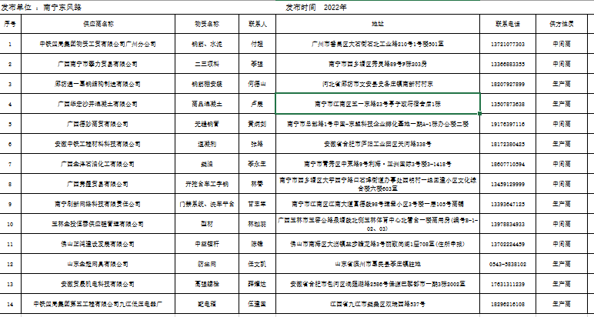  对物质进入现场的验收抽查：提供工程材料、构配件、设备报批表、材质质保单等。  抽查1：工程材料、构配件、设备进场验收状况：  公司提供了南宁东风路工程项目的钢筋、工字钢、水泥和无缝钢管等性能检测报告  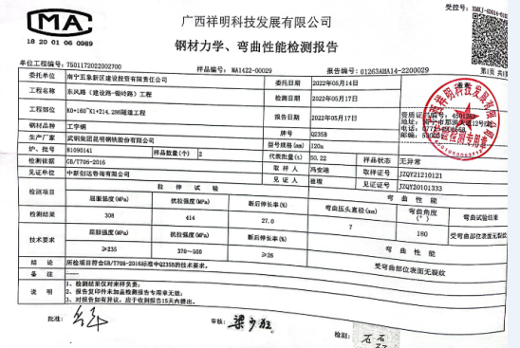  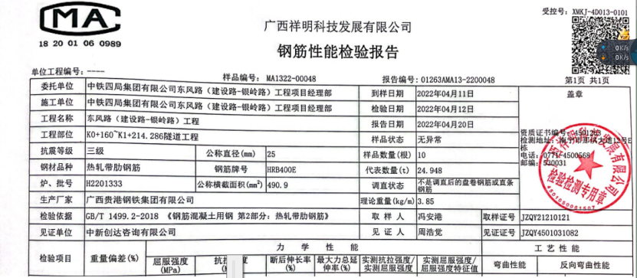  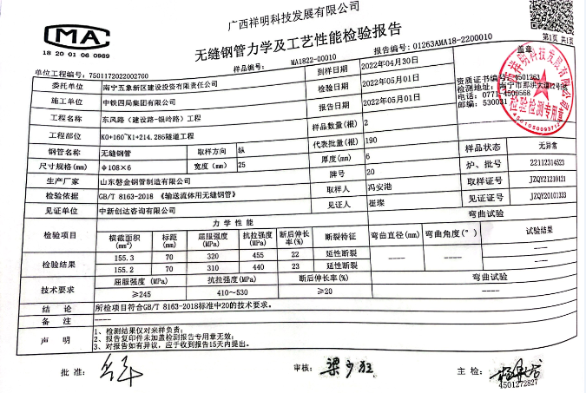  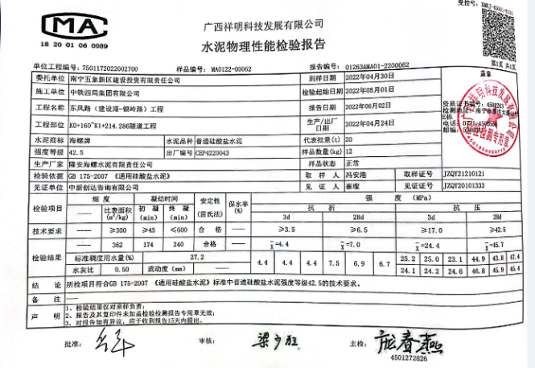  提供了工程材料、构配件、设备报审表：加强级柔性接头钢承口管试验报告  材料清单由质检员：李新越、监理员：周晓钟签字确认。  朱炳部长介绍;如果对于入场验证不合格的材料、设备,公司对供应商提出整改时间/整改状态进行退换处理，但目前没有入场验收出现不合格的情况。
顾客满意 | Q9.1.2/(10.7) | 公司已建立和保持了《顾客满意度调查控制程序》，对顾客满意的监测的相关内容进行了规定，其包括了对调查方式、渠道、内容、频率等。相关方期望和要求识别表编号： 公司采取对主要顾客进行满意度调查的形式，共发出4份《顾客满意度调查表》，有效回收：抽查到2022年5月30日对东风路（建设路—银岭路）工程、南宁市核心城区缆线管廊工程PPP项目、景德镇市陶瓷技师培训中心（二期）项目等顾客，调查内容有：产品质量、价格水平、交货期、服务等，查《顾客满意程度调查表》，客户评价均是非常满意或满意评价。提供《客户满意度分析报告》。顾客满意率达到98分，达到了质量目标的要求。调查未发现有顾客投诉或抱怨的情况发生。 | 符合

管理体系审核记录表
过程与活动、  抽样计划 | 涉及  条款 | 受审核部门：市场部，主管领导/陪同人员：朱炳部长 /黄震 | 判定
 |  | 审核员：伍光华， 审核时间：2022.6.18
审核条款：
EO:5.3/6.2/6.1.2/8.1/8.2 （李凤仪提供技术支持）
组织的岗位职责和权限 | EO:5.3 | 朱炳部长介绍本部门主要负责物资采购、招投标及合同管理及顾客满意度的管理活动的实施与执行  与市场部负责人朱炳部长沟通，描述的职责和权限与公司管理体系的文件规定及职能分配表基本一致。  市场部人员与公司其他部门人员联合办公，有办公桌、电脑、空调、投影仪等能满足部门体系运行需求。 | 符合
环境因素和危险源评价 | EO6.1.2 | 策划、编制了《环境因素识别与评价控制程序》及《危险源辨识、风险评价控制程序》。  2021年1月5日由行政部组织对环境因素、危险源进行了辨识、评价及控制措施的制定。  评价得出的重要环境因素为噪声的排放、固废/危废的排物、火灾的排放、能源/资源消耗的发生等。提供环境因素识别与评价清单、危险源辨识风险评价清单（汇总表）、重要环境因素清单）、查到不可接受风险为火灾、起重伤害、高空坠落、机械伤害、触电、职业伤害等。评价基本准确， | 符合
目标及其实现的策划总要求 | EO6.2 | 市场部管理目标有： 考核情况（2022年5月）  1.合格供方评定率≥95%； 100%  2.主要材料进场报验率100%； 100%  3.合同履约率100%； 100%  4.顾客满意度达90分以上； 98分  5.对涉及环境影响的供方施加环保协议签订率≥90%； 100%  6.重大火灾事故为零； 零  7.员工因工伤轻伤率≤1起。 0  目标可测量，与公司方针一致。  质量目标完成情况：查到质量、环境、职业健康安全目标展开表，考核情况（2022年5月）部门管理目标完成情况，以上质量目标已全部完成，考核人：黄震 2022年5月30日。 | 符合
运行策划和控制 | EO8.1 | 公司制定了 《施工和服务控制程序》，规定相关控制管理的职责和分工，确定管理要求和应形成的记录，符合标准要求，符合。  2）查到：《施工安全管理制度》、《施工质量问题处理制度》、《扬尘控制管理制度》、《基础设施控制管理制度》、《环境运行控制管理制度》、《固体废弃物管理控制程序》《安全生产管理制度》、《安全防火管理制度》、《安全用电管理制度》、《劳动保护用品管理制度》等运行控制管理规定和程序，具体明确了工程施工过程运行控制的相关要求，制定了控制措施，具有较好的可操作性，基本适宜。业务部部识别了办公活动主要可能导致的危险有：使用电器设备的触电、到施工现场检查过程中的物体打击、机械伤害、触电以及交通安全等。办公室使用了空气开关、漏电保护器，并且在每日下班之前各部门检查电器、火灾的隐患，管理人员到施工现场时，佩戴必要的安全防护用品，并遵守施工现场的安全管理规定，公司员工参加了交通法规和安全教育培训活动。  朱炳部长介绍，公司对电工、焊工等特种作业人员实施体检合格后上岗的管理办法；为员工缴纳五险一金等。为进入施工现场的作业施工人员及管理人员办理了意外伤害团体险。  公司对员工进行体检：抽查员工刘婷（女）、李晓永（男）、李琦（男）、姜钦杨（男）的体检报告未见职业病等异常情况。  公司对于相关方的控制，以发放公开信、对相关方施加影响协议书等方式，向其施加职业健康安全影响。查到：《相关方告知书》，2022.1.1.希望回收单位遵守国家和行业有关环境和职业健康安全方面的法律法规。查到：南宁市达畅水泥制品有限责任公司 、广西英恒辉石油化工有限公司、广西德妙商贸有限公司、广西华宏混凝土有限公司要求各相关方遵守国家和行业有关环境和职业健康安全方面的法律法规。查到：《废弃物清运协议书》，对废弃物清运单位提出环境和职业健康安全要求。查到：《关于设计、甲方及其他非生产人员进场安全须知》。  查到：《办公环境安全检查记录》（2022年1-2022年6月），已按策划实施了监视和测量，其中记录了检查内容：固体废弃物管理、灭火器管理、目标指标管理、发现问题、处理情况。检查人：黄震，基本符合。  经观察，公司市场部与其他部门联合办公，办公区电气线路良好，未见破损、裸露和电气火灾隐患，使用了安全插座，电源走线在墙壁内，电源开关及用电设备、导线均良好，无触电及火灾隐患。办公楼内设有消防设施（消防栓）。设有应急标识、疏散指示标识等。用电方面布线规范，并且在每日下班之前，由专人检查电器、火灾的隐患。审查中公司2021.7-2022.5月在质量、环境、职业健康安全方面、为员工缴纳五险、体检等方面投入约59.76万余元，为进入施工现场的管理人员和所有的施工人员公司办理了意外伤害保险团体险，基本符合。 | 符合
应急准备和响应 | EO8.2 | 制定实施了《应急准备与响应控制程序》，制定了火灾、触电、倒塌等应急预案  市场部朱炳部长等人员参加了由行政部组织的应急演练。 | 符合

管理体系审核记录表
过程与活动、  抽样计划 | 涉及  条款 | 受审核部门：财务部 主管领导/陪同人员：詹 洁 | 判定
 |  | 审核员：伍光华 时间： 2022.6.15
 |  | 审核条款：EO：5.3、6.2 8.1 ，8.2
部门的岗位职责和权限 | EO:5.3 | 部门负责人：詹 洁  介绍说，财务部主要负责与环境和安全有关的成本控制。负责本部门的节能、减排、降耗工作，负责本部门员工的安全培训工作等。  财务部上述作用和职责、权限基本得到有效沟通和实施。 | 符合
目标 | EO：6.2 | 提供：质量、环境\职业健康安全目标考核表；环境管理目标、指标及管理方案；职业健康安全管理目标、指标及管理方案等。  查到财务部QEO目标：  1.保证环境、职业健康改善所需资金  2.固体废弃物分类处置率100%  3.无重大安全事故发生，紧急事故处理率100%  4.火灾、触电事故为零  2022年5月30日部门指标统计结果显示已全部完成。  基本符合 | 符合
运行控制 | EO：8.1 | 公司策划了环境安全管理相关程序文件和管理制度：  运行控制程序、废弃物控制程序、噪声控制程序、消防控制程序、设备控制程序、劳动防护用品控制程序、化学品油品控制程序、资源能源控制程序、应急准备和响应控制程序等；  节约用电用水管理制度、固体废弃物管理制度、消防安全管理制度、用电安全管理规定、公司劳动安全管理办法、消防器材管理规定程序、火灾事故应急救援预案、劳动防护用品管理制度等。  现场观察：配置的办公桌符合人机工程要求，干净整洁，照明、通风良好；配置有空调，温度适宜；有少量绿植；  查见配置有灭火器、消防栓，状态良好，保留检查记录；监控摄像头运行正常；应急疏散指示符合要求；不定期的对员工进行交通安全教育；  节约用水用电、纸张双面使用、禁止吸烟、无乱拉乱接电线、无超额电器使用；  生活废水经市政管网排放；无工业废水；  办公环境安静，无明显噪声和废气；  办公用固废集中回收，市政环卫部门收集处理；  打印机租赁，办公用墨盒硒鼓等危废，固定存放，供应商回收以旧换新。  对部门员工进行了不定期的交通安全宣传；  办公区电气线路良好，未见破损、裸露和电气火灾隐患，使用了安全插座，电源走线在墙壁内，电源开关及用电设备、导线均良好，无触电及火灾隐患。办公楼内设有消防设施（消防栓）。设有应急标识、疏散指示标识等。用电方面布线规范，并且在每日下班之前，由专人检查电器、火灾的隐患。  公司自2021年11月至2022年5月在质量、环境、职业健康安全方面、为员工缴纳五险、体检等方面投入59.76余万元，为进入施工现场的管理人员和所有的施工人员公司办理了意外伤害保险团体险。  公司对在岗员工提供体检，抽查员工刘婷（女）、李晓永（男）、李琦（男）、姜钦杨（男）的体检报告未见职业病等异常情况。  基本符合。 | 符合
应急准备和响应 | EO8.2 | 制定实施了《应急准备与响应控制程序》，制定了火灾、触电、人员伤亡等应急预案  财务部人员参加了由综合部组织的消防演练。  详见综合部记录。  自体系运行以来尚未发生紧急情况。 | 符合

说明：不符合标注N

